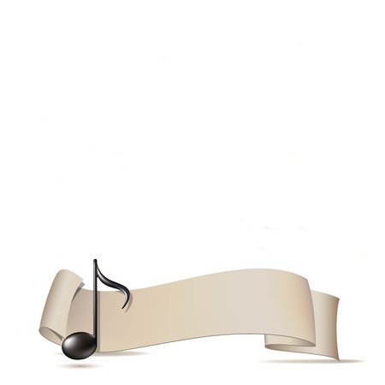 **BUREAU – EMIPHD**



**ECOLE DE MUSIQUE INTERCOMMUNALE DES PORTES DU HAUT-DOUBS**

Communauté de Communes, 20 grande rue – BP 70, 25800 VALDAHON

**Permanences périodes scolaires**

**Mardi :** de 18h00 à 19h30

**Mercredi** : de 14h00 à 17h30

**Les** **1ers** **Samedis du mois :** de 8h00 à 10h30

**Mail :** [emiphd.ccppv@orange.fr](mailto:emiphd.ccppv@orange.fr) **TEL :** 03 81 84 89 95